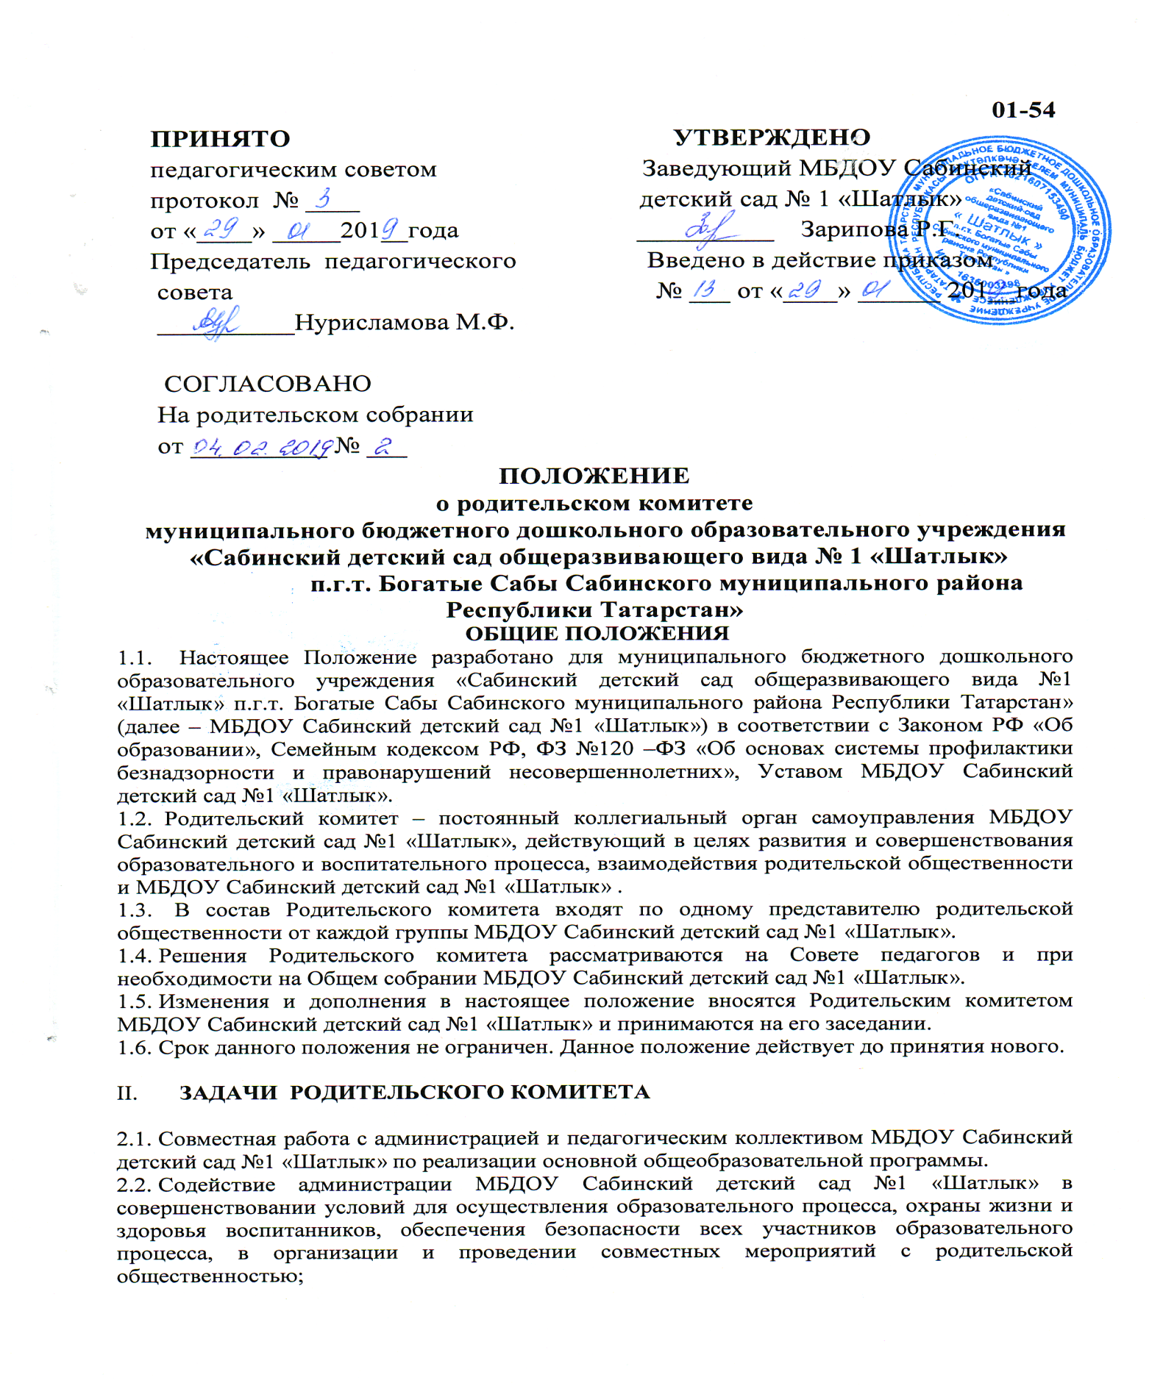

2.3. Защита прав, свобод и интересов воспитанников МБДОУ Сабинский детский сад №1 «Шатлык», профилактика безнадзорности и правонарушений несовершеннолетних;
2.4. Защита прав и интересов родителей (законных представителей) воспитанников.

III. КОМПЕТЕНЦИИ, ФУНКЦИИ РОДИТЕЛЬСКОГО КОМИТЕТА

3.1. Принимает участие в обсуждении Устава МБДОУ Сабинский детский сад №1 «Шатлык» и локальных актов МБДОУ Сабинский детский сад №1 «Шатлык», касающихся взаимодействия с родительской общественностью, рассматривает вопросы о внесении в них необходимых изменений и дополнений;
3.2. Рассматривает вопросы организации дополнительных образовательных услуг воспитанникам.
3.3. Заслушивает отчеты заведующего о создании условий для реализации образовательного процесса в МБДОУ Сабинский детский сад №1 «Шатлык»;
3.4. Заслушивает информацию, отчеты педагогических и медицинских работников о состоянии здоровья воспитанников, ходе реализации общеобразовательных программ, результатах готовности воспитанников к получению начального общего образования;
3.5. Заслушивает доклады, информацию представителей организации и учреждений, взаимодействующих с МБДОУ Сабинский детский сад №1 «Шатлык» по вопросам образования и оздоровления воспитанников, в том числе о проверке состояния образовательного процесса, соблюдения санитарно-гигиенического режима МБДОУ Сабинский детский сад №1 «Шатлык», охране жизни и здоровья воспитанников;
3.6. Принимает участие в планировании и реализации работы по охране и защите прав, свобод и интересов воспитанников и их родителей (законных представителей) во время образовательного процесса в МБДОУ Сабинский детский сад №1 «Шатлык»;
3.7. Вносит предложения по совершенствованию образовательного процесса в МБДОУ Сабинский детский сад №1 «Шатлык»;
3.8. Принимает участие в организации работы по обеспечению безопасности всех участников образовательного процесса МБДОУ Сабинский детский сад №1 «Шатлык», обеспечения защиты прав и законных интересов несовершеннолетних;
3.9. Содействует в организации совместных с родителями (законными представителями) мероприятий – родительских собраний, родительских клубов, дней открытых дверей и пр.;
3.10. Взаимодействует с общественными организациями, средствами массовой информации по вопросам пропаганды опыта работы МБДОУ Сабинский детский сад №1 «Шатлык», лучшего опыта семейного воспитания;
3.11. Принимает решение о поощрении, награждении благодарственными письмами наиболее активных представителей родительской общественности и др.

IV. СОСТАВ РОДИТЕЛЬСКОГО КОМИТЕТА И ОРГАНИЗАЦИЯ РАБОТЫ

4.1. В состав Родительского комитета МБДОУ Сабинский детский сад №1 «Шатлык» входят представители родительской общественности от каждой возрастной группы, которые избираются ежегодно на групповых родительских собраниях в начале учебного года.
4.2. Родительский комитет МБДОУ Сабинский детский сад №1 «Шатлык» открытым голосованием избирает из своего состава председателя и секретаря сроком на один учебный год. Родительский комитет работает по плану, который является составной частью плана работы МБДОУ Сабинский детский сад №1 «Шатлык» на учебный год.
4.3. В необходимых случаях на заседание Родительского комитета приглашаются административные, педагогические, медицинские и другие работники МБДОУ Сабинский детский сад №1 «Шатлык», представители общественных организаций, учреждений, родители (законные представители) воспитанников, представители Учредителя.
V. ПРАВА И ОБЯЗАННОСТИ РОДИТЕЛЬСКОГО КОМИТЕТА

Председатель Родительского комитета МБДОУ Сабинский детский сад №1 «Шатлык»:
5.1. Организует деятельность Родительского комитета;
5.2. Информирует членов Родительского комитета о предстоящем заседании не менее чем за
14 дней до его проведения;
5.3. Организует подготовку и проведение заседания Родительского комитета;
5.4. Определяет повестку дня заседания Родительского комитета;
5.5. Контролирует выполнение решений заседаний Родительского комитета;
5.6. Взаимодействует с председателем родительских комитетов групп;
5.7. Взаимодействует с заведующим МБДОУ Сабинский детский сад №1 «Шатлык» по вопросам выполнения решения Родительского комитета.

VI. ДОКУМЕНТАЦИЯ РОДИТЕЛЬСКОГО КОМИТЕТА

6.1. Заседания Родительского комитета МБДОУ Сабинский детский сад №1 «Шатлык» оформляются протоколом, в котором фиксируются:
- дата проведения заседания;
- количество присутствующих членов Родительского комитета МБДОУ Сабинский детский сад №1 «Шатлык»;
- приглашенные (ФИО, должность);
- повестка дня;
- ход обсуждения вопросов, выносимых на заседание Родительского комитета;
- предложения, рекомендации и замечания членов Родительского комитета и приглашенных лиц;
- решение Родительского комитета МБДОУ Сабинский детский сад №1 «Шатлык».
6.2. Протоколы Родительского комитета МБДОУ Сабинский детский сад №1 «Шатлык» подписываются председателем и секретарем Родительского комитета МБДОУ Сабинский детский сад №1 «Шатлык». Нумерация протоколов ведется от начала учебного года.
6.3. В случае оформления протоколов в печатном виде, в конце каждого учебного года протоколы прошнуровываются, скрепляется подписью заведующего и печатью Учреждения.

VII. СРОК ДЕЙСТВИЯ НАСТОЯЩЕГО ПОЛОЖЕНИЯ.

7.1. Срок действия настоящего Положения устанавливается с даты его утверждения заведующим МБДОУ Сабинский детский сад №1 «Шатлык».
7.2. Настоящее Положение прекращает свое действие в случае изъятия лицензии МБДОУ на образовательную деятельность или принятия нового Положения.
7.3. Дополнения и изменения к данному Положению утверждаются приказом заведующего после принятия на общем собрании трудового коллектива.тветствии Устава МБДОУ, Коллективного договора, Правил внутреннего трудового распорядка.
Задачи собрания должны соответствовать функциям.
Положение « Об общем собрании трудового коллектива» утверждает

